SZ3588自动售卖机控制板订货技术条件
版本 |  | 修改内容描述 |  |  |  |  |  | 生效日期
A |  | 原版发布 |  |  |  |  |  | 2023年11月13日
编制 |  |  | 校对 |  | 审核 |  | 批准
日期 |  |  | 日期 |  | 日期 |  | 日期

1适用范围
本技术条件规定了SZ3588自动售卖机控制板红外光栅接收板一块4G天线、WIFI线SZ3588自X-SMJ01B-**JUMIB-的技术TJ30056 板卡通用订货技术条件的控制板要求。

表 2 配套关系
序号 | 名称 | 规格 | 数量 | 备注
1 | 安卓板 | SZ3588 | 1块 | 带整套接插件（含插针）
1.1 | 温度探头 | / | 1个 | 随安卓板
1.2 | 4G天线 | / | 1个 | 随安卓板
1.3 | WIFI天线 | / | 1个 | 随安卓板
1.4 | 移动4G卡 | / | 1张 | 随安卓板
1.5 | DC12V电源头 | / | 2个 | 随安卓板
1.6 | DB9端子 | / | 3条 | 随安卓板
1.7 | 安卓板与主控板之间串口线 | / | 1条 | 随安卓板（0.8m）
2 | 主控板 | HX-SMJ01B_JUMI | 1块 | 带整套接插件（含插针）
3 | 继电器板 | HX-SMJ-01 | 1块 | 带整套接插件（含插针）
4 | 掉货红外检测机构 | HX-SMJ-03B | 1套 | 带整套接插件（含插针、红外光栅接收板一块、红外光栅发射板一块）
5 | 货道电机连接电路板 | HX-SMJ-04B | 5块 | 带整套接插件（含插针）

2引用标准
下列文件对于本文件的应用是必不可少的。凡是注日期的引用文件，仅注日期的版本适用于本文件。凡是不注日期的引用文件，其最新版本（包括所有的修改单）适用于本文件。
DOC-0000119325 四方平台动车组用印制线路板通用供货技术条件
质管(2021)方字第0030号 供应商板卡质量全流程管控规范
GB14048.1 低压开关设备和控制设备第1部分：总则
GB14048.5 低压开关设备和控制设备第5-1部分：控制电路电器和开
关元件机电式控制电路电器
GB14536.1 家用和类似用途电自动控制板通用要求
GB/T21563 轨道交通 机车车辆设备冲击和振动试验
GB/T24338.4 轨道交通 电磁兼容 第3-2部分：机车车辆设备
DHTJ30056 板卡通用订货技术条件
硬件电路板卡技术要求规范

3工作流程
自动售卖机控制板质量全流程管控工作流程分为设计管控、工艺管控、质量管控、成品测试、变更管理五个阶段。这五个阶段需满足DHTJ30056《板卡通用订货技术条件》中第4项点要求，供应商需按要求的内容提供相应证明文件。

4 定义

4.1 环境温度
4.1.1使用环境温度：-25℃～50℃。
4.1.2储存环境温度：-40℃～70℃。
4.1.3相对湿度：不大于98%（25℃）。

4.2 试验仪器仪表
4.2.1用于型式检验的电工测试仪表，其精度应不低于0.5级，用于进货检验的，应不低于1.0级。
4.2.2测量温度的仪表，其允许误差在±1%。
4.2.3测量时间的仪表，其精度在0.1s内。
4.2.4测量长度的量具，其允许误差为被测长度的±0.5%以内。
4.2.5测试结果应将测量误差计算在内。

5 要求

5.1外观要求
5.1.1自动售卖机控制板外观要求需满足DHTJ30056《板卡通用订货技术条件》中第5.2项点要求。
5.1.2自动售卖机控制板板材选用玻纤环氧板(厚度不低于1.5mm)，插脚电容、继电器、数码管、接插件等体积较大的器件均需打胶加固。
5.1.3自动售卖机控制板中所用的元器件的质量等级按工业级或以上选型。
5.1.4自动售卖机控制板应具有防潮和霉菌的能力。
5.1.5各控制板元件、端口、软件版本、PCB板版本等均应做标识（包括代号、参数）。
5.1.6数字集成芯片的电源管脚应有去耦电容。
5.1.7对于电容、继电器等大质量元器件如需折弯水平放置，不得从元器件管脚根部直接弯曲，需保证根部延伸约2mm。
5.1.8应有适当的包装袋、包装盒防护，包装表面应标有产品名称、型号、数量、制造厂名称等信息。包装盒内应附有产品合格证、出厂报告等技术文件。

5.2接口要求

5.2.1电源接口
安卓板供电电源为DC12V（波动范围DC11V-DC13V）,主控板供电电源为DC24V（波动范围DC22V-DC26V），各端口定义见表2，安卓板用DC电源头对接，主控板用连接器对接，插座焊接在PCB板上，插头插在插座上随控制板供货，插头形式为直插出线，连接器需带防松卡扣，接线线径不小于0.5mm²。

表 3 电源端口定义表
序号 | 名称 | 名称定义 | 标号 | 连接器规格型号 | 备注
1 | 安卓板 | 1电源正 | 12V | DC电源头 | DC12V 电源供电
1 | 安卓板 | 2电源负 | GND | DC电源头 | DC12V 电源供电
2 | 主控板 | 1电源正 | 24V | JP1，VH3.96-3A | DC24V 电源供电
2 | 主控板 | 2电源负 | GND | JP1，VH3.96-3A | DC24V 电源供电
2 | 主控板 | 3地线 | PE | JP1，VH3.96-3A | DC24V 电源供电
3 | 主控板 | 1电源负 | GND | JP2,5557-2*2A | DC24V 电源供电(预留)
3 | 主控板 | 2电源正 | 24V | JP2,5557-2*2A | DC24V 电源供电(预留)
3 | 主控板 | 3电源负 | GND | JP2,5557-2*2A | DC24V 电源供电(预留)
3 | 主控板 | 4电源正 | 24V | JP2,5557-2*2A | DC24V 电源供电(预留)

5.2.2输入端口
自动售卖机控制板各输入端口定义见表3，采用连接器对接，连接器插座焊接在PCB板上，插头插在插座上随控制板供货，连接器需带防松卡扣，接线线径不小于0.5mm²。

表4主控板输入端口定义表
序号 | 名称定义 | 标号 | 说明 | 连接器规格型号
1 |  | 24V | DC24V+ | J1,VH3.96-8A
1 | 红外信号输入1 | IR1 | DC24V，PNP，备用 | J1,VH3.96-8A
1 | 接近开关输入1 | PNP1 | DC24V，PNP，备用 | J1,VH3.96-8A
1 | 接近开关输入2 | PNP2 | DC24V，PNP，备用 | J1,VH3.96-8A
1 | 红外信号输入2 | IR2 | DC24V，NPN，红外检测 | J1,VH3.96-8A
1 | 接近开关输入3 | NPN1 | DC24V， NPN，备用 | J1,VH3.96-8A
1 | 接近开关输入4 | NPN2 | DC24V， NPN，备用 | J1,VH3.96-8A
1 | DGND | DGND | N-MOS控制电源GND | J1,VH3.96-8A
2 | 开关量信号输入公共点 | CI1 | 开关量输入公共点 | J2,VH3.96-7A
2 | 开关量信号输入接口1 | I01 | 无源开关量，备用 | J2,VH3.96-7A
2 | 开关量信号输入接口2 | I02 | 无源开关量，备用 | J2,VH3.96-7A
2 | 开关量信号输入接口3 | I03 | 无源开关量，电锁反馈信号 | J2,VH3.96-7A
2 | 开关量信号输入接口4 | I04 | 无源开关量，备用 | J2,VH3.96-7A
2 | 开关量信号输入接口5 | I05 | 一键自检 | J2,VH3.96-7A
2 | 开关量信号输入接口6 | I06 | 无源开关量，备用 | J2,VH3.96-7A
3 | NTC1温度传感器信号输入接口 | J3-1  J3-2 | 2线，NTC探头，箱内温度 | J3，XHB-2A
4 | NTC2温度传感器信号输入接口 | J4-1  J4-2 | 备用 | J4，XHB-2A
5 | 货道电机微动信号输入接口 | SW1  SW2  SW3  SW4  SW5  SW6  SW7  SW8 | 8路输入，24V信号有效 | J5,5557-2*4A

表5继电器板输入端口定义表
序号 | 名称定义 | 标号 | 说明 | 连接器代号
1 | 24V继电器控制信号输入接口 | 24V  K1  K2  K3  K4  K5  K6 | 24V+  压缩机启动信号  风机启动信号  备用  照明信号  备用  备用 | J1,VH3.96-7A

表6红外光栅接收板端口定义表
序号 | 名称定义 | 标号 | 说明 | 连接器代号
1 | 红外同步信号口 | DGND  5V  S1  S2  S3  S4  S5  S6  S7  S8 | 与红外光栅发射板的红外同步信号口相连 | J1，  弯针座PHB-2*5AW
2 | 红外检测信号口 | 24V  SIG  DGND | DC24V  红外信号，接主控板IR2  GND | J2,  弯针座  2mm 3P

表7红外光栅发射板输入端口定义表
序号 | 名称定义 | 标号 | 说明 | 连接器代号
1 | 红外同步信号口 | DGND  5V  S1  S2  S3  S4  S5  S6  S7  S8 | 与红外光栅接收板的红外同步信号口相连 | J1，  弯针座PHB-2*5AW

5.2.3输出端口
自动售卖机控制板各端口输出定义见表8和表9，采用连接器对接，连接器插座焊接在PCB板上，插头插在插座上随控制板供货，连接器需带防松卡扣，接线线径不小于0.5mm²。

表8控制板输出端口定义表
序号 | 名称定义 | 标号 | 说明 | 连接器规格型号
1 | 货道电机X输出驱动接口 | X1  X2  X3  X4  X5  X6  X7  X8  X9  X10  X11  X12  X13  X14  X15  X16 | 8×16矩阵式驱动  (X-24V,Y-GND)  列号 | J6，5557-2*8A
2 | 货道电机Y输出驱动接口 | Y1  Y2  Y3  Y4  Y5  Y6  Y7  Y8 | 8×16矩阵式驱动  (X-24V,Y-GND)  层号 | J7，5557-2*4A
3 | 直线电机输出1 | DO1.1  DO1.2 | 工作电压DC24V，正反转通过改变电压正负极实现(预留) | J8，VH3.96-3P
4 | 出货指示灯 | DO3.1  DO3.2 | MOS管输出，工作电压DC24V，DO3.1对应正极  DO3.2对应负极 | J10，VH3.96-2P
5 | 电锁 | DO4.1  DO4.2 | DC12V，DO4.1对应正极  DO4.2对应负极 | J11，VH3.96-2P
6 | 24V继电器控制信号输出接口 | 24V  K1  K2  K3  K4  K5  K6 | 24V+  压缩机启动信号  风机启动信号  电锁开锁  照明信号  网络板电源控制  备用 | J12，VH3.96-7A

表9继电器板输出端口定义表
序号 | 名称定义 | 标号 | 备注 | 连接器规格型号
1 | 压缩机输出接口 | KA1-NO  KA1-COM | 继电器常开（压缩机火线）  继电器公共（电源火线） | 继电器自带6.3冷压片
2 | 风机机输出接口 | KA2-NO  KA2-COM | 继电器常开（风机火线）  继电器公共（电源火线） | 继电器自带6.3冷压片
3 | 电插锁输出接口 | KA3-NO  KA3-COM | 继电器常开  继电器公共 | 继电器自带6.3冷压片
4 | 照明输出接口 | KA4-NO  KA4-COM | 继电器常开（照明正极）  继电器公共（+24V） | 继电器自带6.3冷压片
5 | 通信板输出接口 | KA5-NO  KA5-COM | 继电器常开  继电器公共点 | 继电器自带6.3冷压片
6 | 备用继电器输出接口 | KA6-NO  KA6-COM | 继电器常开点  继电器公共点 | 继电器自带6.3冷压片

5.2.4通信接口
自动售卖机安卓板采用RS232通信协议与主控板、纸币识别器、硬币接收器、兑币器和显示屏联络。采用连接器对接，连接器插座焊接在PCB板上，插头插在插座上随控制板供货，连接器需带防松卡扣，接线线径不小于0.5mm²。

表10通信端口定义表
序号 | 名称定义 | 标号 | 备注 | 连接器规格型号
1 | RS232通信接口 | UART1 | 与主控板板连接 | RS1，VH3.96-3A
 | RS232通信接口 | UART2 | 与纸币识别器连接 | PH2.0-4P转DB9公头
 | RS232通信接口 | UART3 | 与硬币接收器连接 | PH2.0-4P转DB9公头
 | RS232通信接口 | UART4 | 与兑币器连接 | PH2.0-4P转DB9公头
2 | USB触摸接口 | USBOTG | 与显示屏连接 | USB3.0
 | HDMI接口 | HDout | 与显示屏连接 | HDMI

5.3 标识要求
自动售卖机控制板标识应清晰、正确、完整，且符合以下要求：
5.3.1 所有I/O口需按5.3.2要求在端口附近印刷相应的代号表示。
5.3.2 在安卓板PCB板明显处印刷控制板型号：SZ3588；在主控板PCB板明显处印刷控制板型号：HX-SMJ01B-JUMI；在继电器板PCB板明显处印刷控制板型号：HX-SMJ-01；在掉货红外检测机构PCB板明显处印刷控制板型号：HX-SMJ-03B；在货道电机连接电路板PCB板明显处印刷控制板型号：HX-SMJ-04B

5.4外形尺寸要求
自动售卖机控制板的尺寸要求应符合下表要求：

表11尺寸要求
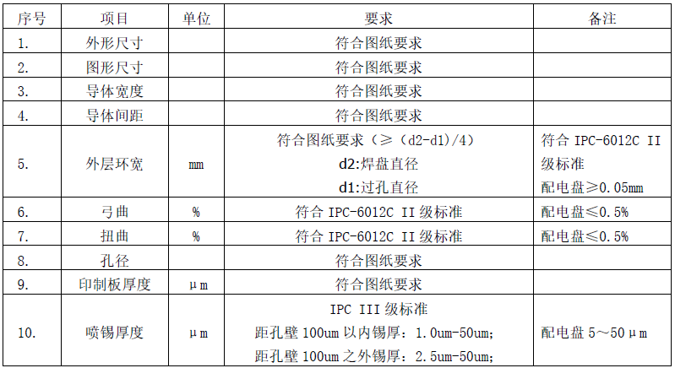
自动售卖机控制板由主控板、继电器板、红外光栅接收板、红外光栅发射板、安卓板和货道电机电路板组成，外形尺寸按图1-6要求。
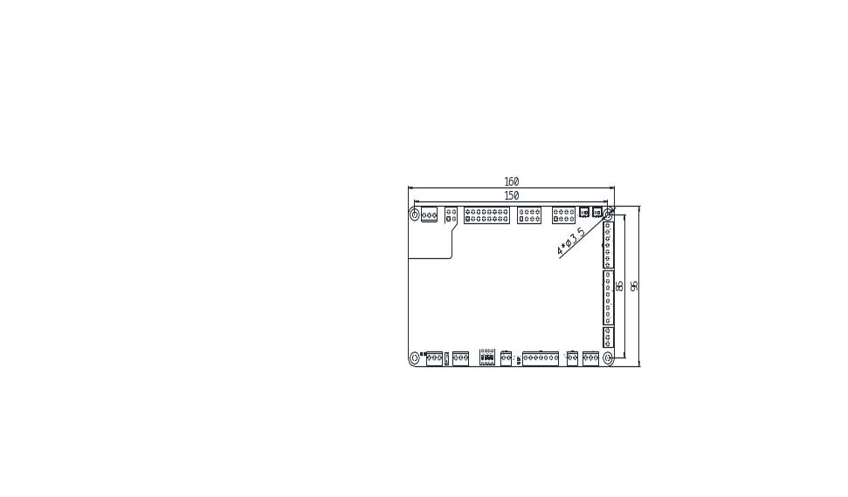
图 1 主控板外形尺寸

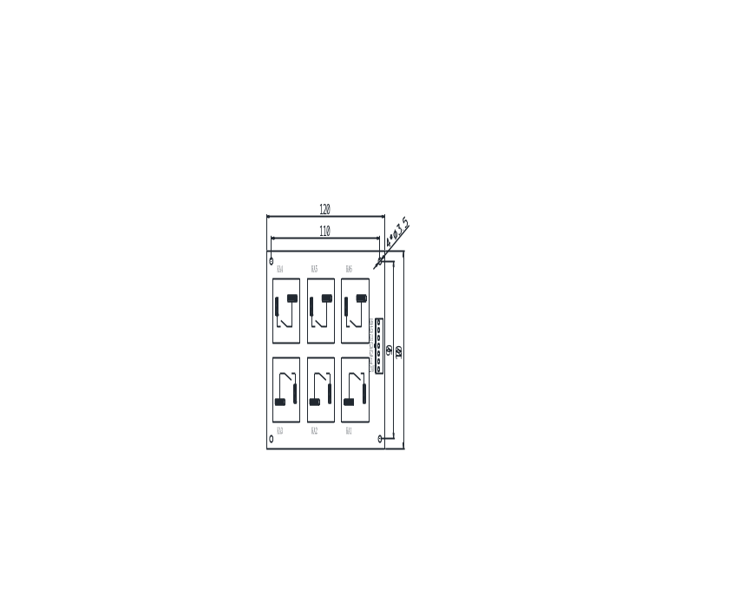
图 2 继电器板外形尺寸

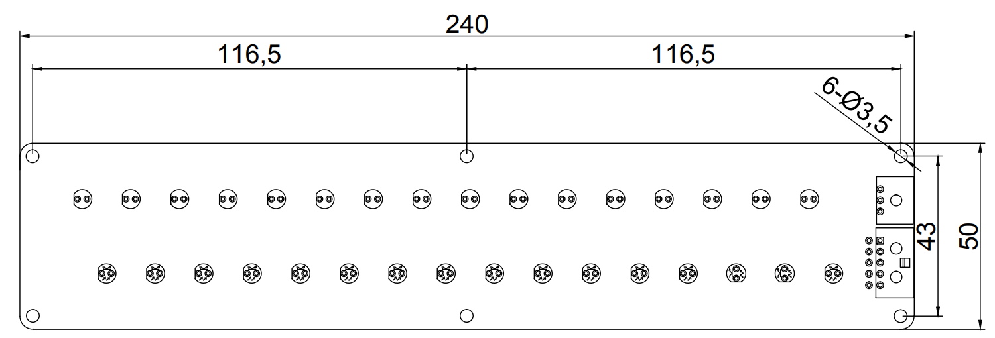
图 3 红外光栅接收板外形尺寸

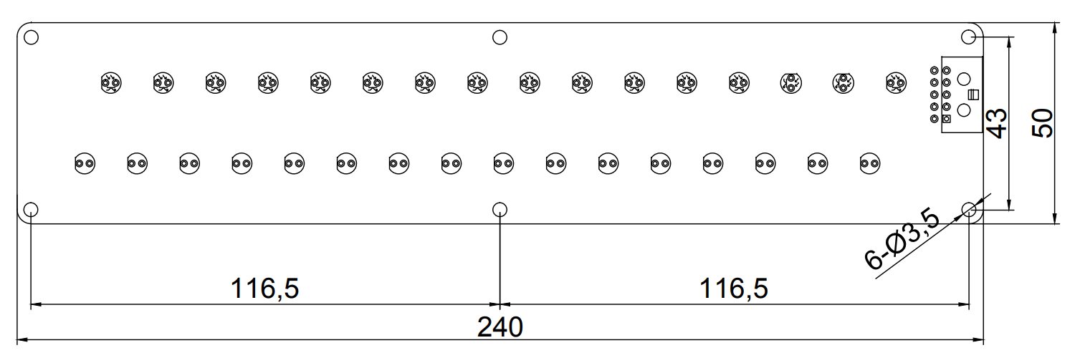
图 4 红外光栅发射板外形尺寸
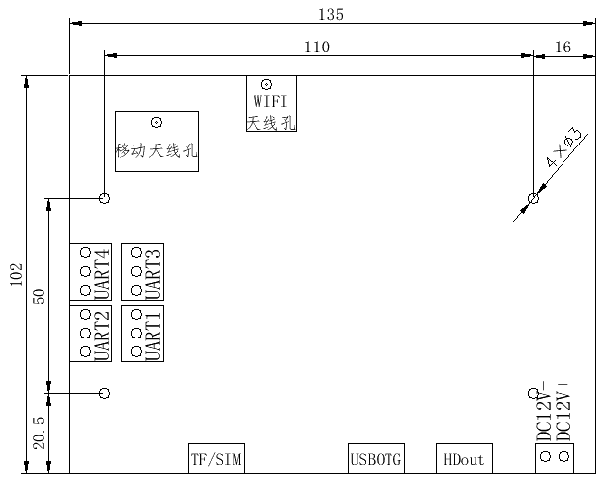
图 5 安卓板外形尺寸
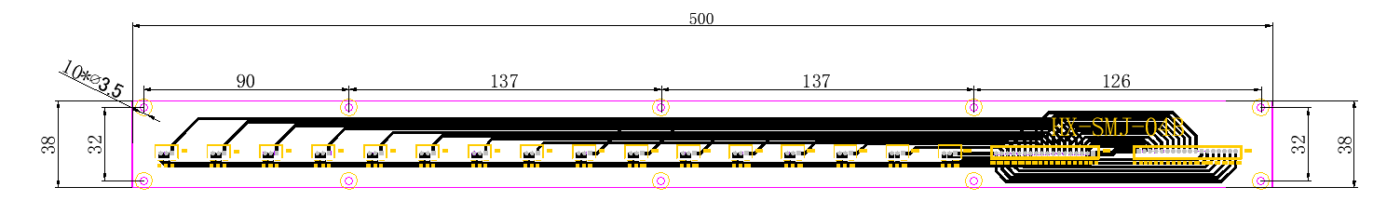
图 6 货道电机电路板外形尺寸
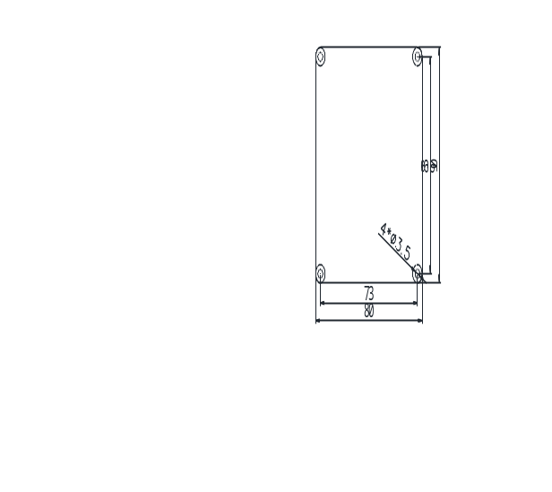图5 通信板外形尺寸

5.5.1出货电机工作
控制板支持8层货架，每层货架支持16个电机工作。定义从低部至顶部，分别为第一层至第8层。当顾客选择购买第1层至第8层的商品时，启动对应出货电机，电机转动一圈，并向主控板反馈位置信号（货道电机微动信号输入接口，SW1-SW8）。当红外光栅检测到物体掉落时，表示购买完成。

5.5.2制冷工作要求
接通电源后温度探头开始检测箱内温度：
（1）当箱内温度NTC1探头处温度高于T1+T2（设定温度T1在2℃~18℃范围内可设定，初始值为10℃，可通过后台设定，回差值T2为5℃）且电锁处于关闭状态时，制冷端口输出DC24V；
（2）当箱内温度NTC1探头处温度低于T1时或电锁处于打开状态时，制冷端口停止输出。

5.5.3电锁工作要求
上货或检修时后台设权限开锁。主控板上电后DO4.1端口输出+12V，DO4.2端口输出-12V，此时电锁不动作，后台给开锁指令后，-A3继电器板中KA3闭合后断开（闭合时间0.5秒），电锁打开，同时电锁向后台反馈状态信号（I03端口，上锁时断开，开锁时闭合），延时n（n=0,3,6,9，由电锁拨码设定）秒后闭合，同时电锁向后台反馈状态信号（I03端口，上锁时断开，开锁时闭合）。

5.5.4出货指示灯工作要求
设备上电指示灯常亮，有人购物的情况下，如果掉货检测传感器检测到有货物落下，指示灯会灭0.5秒亮0.5秒，来回切换10次。10次后，提示灯保持常亮状态。

5.5.5照明灯工作要求
接通电源后，照明灯工作（对应继电器输出），可通过后台权限开关照明灯。

5.5.6温度检测要求
接通电源后温度探头开始检测箱内温度，并负责控制制冷系统的启停。

5.5.7控制板与显示屏控制要求
售卖机所有的信息显示通过外置的10.1寸液晶显示屏显示，显示屏通过RS232通信协议与控制板通信。显示内容包含但不限于以下：货物信息、二维码、网络状态、故障代码。
注：显示屏不需显示温度。

5.5.8一键自检要求
在售卖机显示屏上新增一键自检功能，显示屏通过线缆接入售卖机控制板。打开显示屏，按压显示屏左上角3秒，进入一键自检后台页面，点击一键自检，将进行售卖机自检流程。

5.5.8.1功能概述
①驱动板功能：任一货道电机正常转动，说明驱动板功能正常；
②货道电机：相应货道电机没在6秒内转动一圈，说明对应货道电机故障；
③掉货检测功能：货道电机自检过程中，能检测到掉落的货物，表示掉货检测功能正常。

5.5.8.2操作说明
5.5.8.2.1自检开始
打开显示屏，按压显示屏左上角3秒，进入登录页面，输入账号密码登录跳转页面，点击一键自检，进入自检界面。
5.5.8.2.2货道电机自检
进入自检模式后，货道1-1至5-12电机依次转动一圈，6s内未接收到电机到位反馈信号，判定为该电机故障，自检结束后将结果显示在显示屏上，故障货道电机显示红色故障，正常货道电机显示绿色正常。
5.5.8.2.3掉货检测
进入自检模式后，打开售卖机门，用手从中间隔断掉货检测装置的红外光线3次。如调货检测装置接收到信号说明调货检测装置正常，如没有收到信号说明掉货检测装置故障。
5.5.8.2.4停止自检
在电机自检过程中，若点击屏幕左上角标号，退出自检模式，显示屏退出自检界面。
5.5.8.2.5自检结束
在电机自检完成后，在屏幕显示所有检测结果，点击屏幕左上角标号，退出自检模式，显示屏退出自检界面。
注：下图仅供参考。
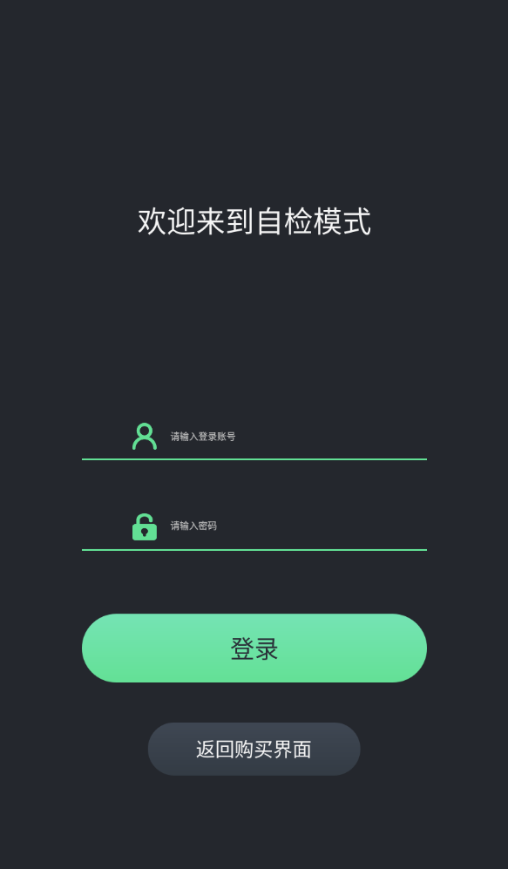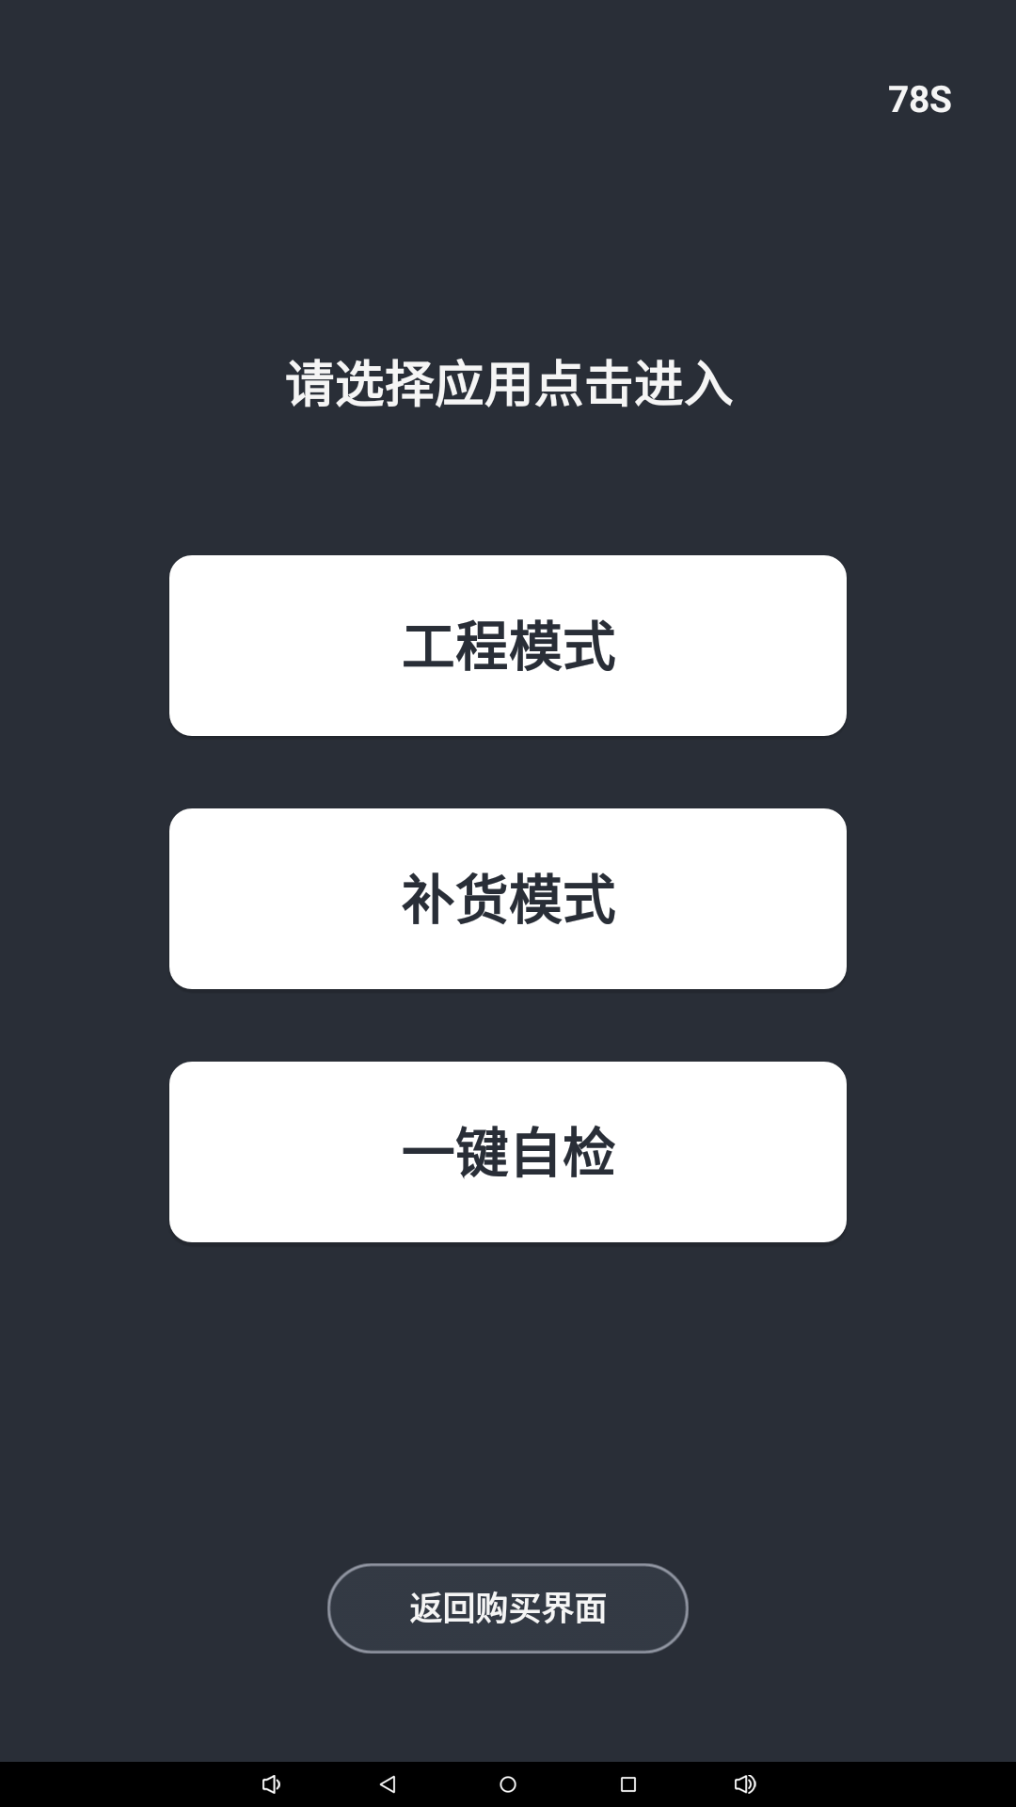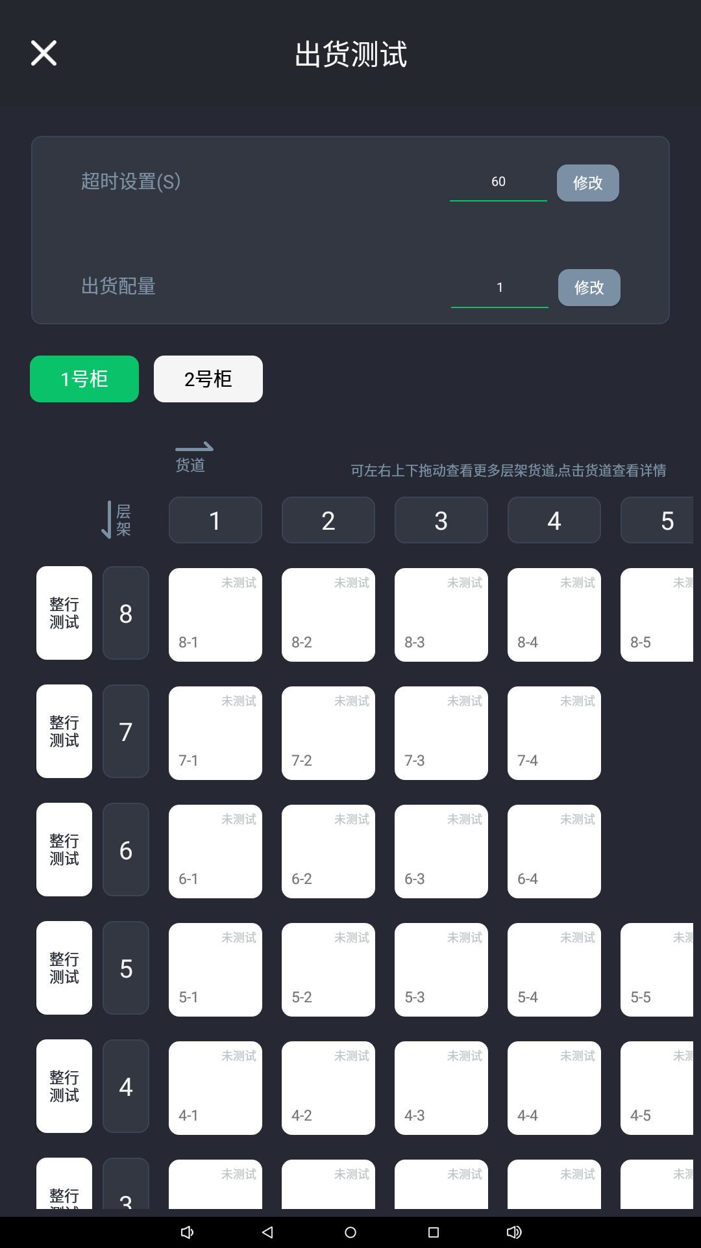
图 6 自检界面

5.6绝缘电阻要求
电源端与地线间绝缘电阻值应大于30MΩ。

5.7电磁兼容要求
整机系统需满足《GB/T24338.4 轨道交通 电磁兼容 第3-2部分：机车车辆 设备》要求，控制板为核心部件，控制板的设计应考虑电磁兼容性问题，尽量做到交直流分开布线，输入输出进行隔离，对易产生干扰的元器件、电路应采用屏蔽措施。随整机试验，确保试验符合要求。

5.8接地设计要求
控制板的接地设计能够有效消除各支路电流流经公共地线时产生的噪声电压；避免受磁场和地电位差的影响，不使其产生地环路。

5.9软件保证要求
软件的开发、研制、维护严格按照软件工程化实施，确保软件状态、质量受控。采取措施，确保保证软件状态可追溯。

5.10冲击振动要求
控制板应满足冲击振动要求，按《GB/T 21563 轨道交通 机车车辆设备冲击和振动试验》执行。

5.11禁用和限用物质要求
供货方不得采用采购方禁用和限用的材料，禁用和限用材料至少包下内容：

（1）禁用材料
4-硝基联苯、2-萘胺、对二氨基联苯、4-氨基联苯、石棉、CFC—氯氟碳、单甲基二溴二苯甲烷、单甲基二溴二苯甲烷、(Ugilec 121或21) 单甲基二氯二苯甲烷、(Ugilec 141) 单甲基四氯二苯甲烷、哈龙 — 全溴氟烃、壬基苯酚、壬酚乙基物、八溴二苯醚 (Octa-BDE)、PCP—五氯苯酚及其盐类和酯化物、PCT—多氯三联苯、五溴二苯醚 (Penta-BDE)、短链氯化石蜡 (SCCP)、短链氯化石蜡(SCCP)、铅基油漆、高浓度卤素。

（2）限用材料
HCFC—氟氯烃、砷及其化合物、镉及其化合物、铅及其化合物、汞及其化合物、PBB —多溴联苯、PCB—多氯联苯、氟化温室气体、HFC (氢氟碳化物) 、PFC (全氟碳化物)、六氟化硫 (SF6)、甲醛、异氰酸盐类、挥发性有机化合物 (VOC)、甲苯、三氯苯 (TCB)、三氧化锑、铍及其化合物、六价铬化物、氯化钴、十溴二苯醚 (Deca-BDE)、人造矿物纤维 (MMMF)、中链氯化石蜡 (MCCP)、镍、四氯乙烯、邻苯二甲酸酯类：邻苯二甲酸丁苄酯 (BBP)、邻苯二甲酸二丁酯 (DBP)、邻苯二甲酸二(2-乙基已基)酯(DEHP)、邻苯二甲酸二异壬酯 (DINP)、邻苯二甲酸二异癸酯 (DIDP)、邻苯二甲酸二辛酯 (DNOP)、邻苯二甲酸二异丁酯 、邻苯二甲酸二甲酯、氯化钴、多环芳烃 (PAH)、聚氯乙烯 (PVC)、滑石 (Talcum)、福美双 (TMTD)、有机锡化合物、磷酸三苯脂 (TPP)、三(2, 3 -二溴丙基)磷酸酯、三吖啶基氧化磷。

5.12故障代码表

表 4故障代码表

序号 | 名称定义 | 代码 | 意义 | 措施
1 | 电机正常 | 101000 | 表示货道电机功能正常
2 | 电机超时 | 101301 | 表示货道电机工作超时未能感应到微动信号。 | 停售货道
3 | 电机堵转 | 101302 | 表示货道电机工作发生堵转。 | 停售货道
4 | 电机未连接 | 101303 | 表示货道电机连接线开路 | 停售货道
5 | 红外正常 | 102000 | 表示红外检测功能正常
6 | 红外未检测 | 102401 | 表示红外未检测到商品掉落 | 后台日志记录
7 | 红外故障 | 102402 | 表示红外检测机构故障 | 后台日志记录

5.13 PCB设计要求
要求：满足DHTJ30056 板卡通用订货技术条件中5.2.13 PCB设计要求。

5.14 功能电路设计要求
要求：满足DHTJ30056板卡通用订货技术条件中5.9功能电路设计要求。

6试验

6.1外观检查
目测，应符合5.1要求。

6.2接口检查
目测，应符合5.2要求。

6.3标识检查
目测，应符合5.3要求。

6.4外形尺寸检验
使用游标卡尺测量，应符合5.4要求。

6.5控制功能验证
功能符合5.5项要求。

6.6绝缘电阻试验
用100V兆欧表测量电源端与地之间绝缘电阻值，应符合5.6要求。

6.7电磁兼容性试验
随整机试验，应符合《轨道交通 电磁兼容 第3-2部分：机车车辆 设备》要求。

6.8高温试验
将控制板置于50±2℃中，不通电，贮存2h后，通电应能正常工作。

6.9低温试验
将控制板置于-25±2℃中，不通电，贮存2h后，通电应能正常工作。

6.10冲击振动试验
按《GB/T 21563轨道交通 机车车辆设备冲击和振动试验》执行，满足1类A级的要求。

6.11老炼试验
接入DC24V工作电压，在50±2℃条件下连续工作72h。

6.12 供电过电压试验
验证硬件板卡在规定的最高供电电压条件下能够正常工作；当供电电压超过额定电压的140%时，硬件板卡内部器件不受损坏，恢复工作供电电压后，硬件板卡的必须能正常工作，功能完备，无任何异常。由蓄电池供电或者AC220V、AC380V供电的板卡须进行该
试验。
测试项目：
1）产品上电后，与测试设备完成握手测试，通过测试设备发送上电自检测试指令，产品完成上电自检测试程序测试，并按照通信协议，把测试结果通过通信端口发送至测试设备，测试设备解析测试结果并输出；
2）通过测试设备发送产品周期自检测试指令，产品循环运行周期自检测试程序，并按照通信协议，把测试结果实时通过通信端口发送至测试设备，测试设备解析测试结果并输出；
3）调整被测试产品工作电压，测试设备实时监控产品测试结果；
4）完成被测试产品过压试验后，进行单板功能测试。

6.13 输入电压瞬时中断试验
验证硬件板卡在短时供电中断时的工作能力。当输入电压为额定电压情况下，硬件板卡启动并正常工作，瞬时中断供电10ms后立即恢复，此时硬件板卡的必须能持续正常工作，功能完备，无任何异常。

6.14 抗电源电压变化试验
验证硬件板卡在短时较高供电电压时的工作能力。当输入电压在125%~140%额定电压范围内不超过1s的电压波动条件下，不应引起硬件板卡任何损坏或失效，且功能完备。

6.15 温升试验
硬件板卡带额定负载，分别测试输入供电为60%额定输入电压和130%额定输入电压两种工况，需要确保各个主要元器件和功率器件工作在其工作温度范围内。需要确认温升的器件主要包括MCU/CPU等处理芯片、RAM存储芯片、电源芯片、功率MOSFET、变压器、电感、电源电路的二极管等。
测试项点：
1）室温环境下，输入供电为60%额定输入电压，满负荷运行4小时以上，记录主要器件的温度曲线，直到温度稳定2小时；
2）室温环境下，输入供电为130%额定输入电压，满负荷运行4小时以上，记录主要器件的温度曲线，直到温度稳定2小时。

6.16 高低温运行试验
硬件板卡带额定负载，输入供电为60%额定输入电压和130%额定输入电压两种工况，分别进行环境温度为-40℃和+70℃的启动和长时间运行试验，再进行环境温度为+85℃的短
时运行试验。各种工况下的启动试验进行至少5次；高温（+70℃）和低温下的持续运行时间≥4小时；+85℃环境温度下持续运行10分钟。
测试项点：
1）-40℃环境下，被测板卡放置于试验箱中，保温2小时；板卡输入供电为60%额定输入电压，进行5次启动测试，然后持续运行1小时；
2）-40℃环境下，被测板卡放置于试验箱中，保温2小时；板卡输入供电为130%额定输入电压，进行5次启动测试，然后持续运行1小时；
3）85℃环境下，被测板卡放置于试验箱中，保温2小时；板卡输入供电为60%额定输入电压，进行5 次启动测试，然后持续运行1小时；
4）85℃环境下，被测板卡放置于试验箱中，保温2小时；板卡输入供电为130%额定输入电压，进行5次启动测试，然后持续运行1小时。

6.17 电子器件湿热试验
为了验证产品在高湿度和温度循环变化组合且通常会在试验样品表面产生凝露的条件下使用、运输和存储的适应性。试验项目、试验方法及试验规格执行标准GB/T 25119的12.2.5 进行试验。

7试验规则

7.1型式试验
首次进货应进行型式试验，样品评价时，也应进行型式试验。供应商第一次供货时，需提供型式试验报告。如果更换供应商，视为首次进货，应进行型式试验。正常采购时，每隔3年应进行一次型式试验。

7.2入厂试验
控制板入仓时必须按表1进行入厂试验。

7.3出厂试验
出厂试验为供应商每次供货前需进行的试验，出厂试验报告需随产品一起发货。

7.4抽检
批量供货时，还应按照表5进行抽检，抽检项目每10个抽1个（至少检1个），如果出现一项不合格，应责令供应商更改，再次抽检，如连续抽检3次不合格则判为不合格。
表7 试验项目
序号 | 试验项目 | 试验方法 | 技术要求 | 出厂试验 | 入厂试验 | 型式试验
1 | 外观检查 | 6.1 | 5.1 | ▲ | ▲ | ▲
2 | 接口检查 | 6.2 | 5.2 | ▲ | ■ | ▲
3 | 标识检查 | 6.3 | 5.3 | ▲ | ■ | ▲
4 | 外形尺寸检查 | 6.4 | 5.4 | ▲ | ■ | ▲
5 | 控制功能验证 | 6.5 | 5.5 | ▲ | ▲ | ▲
6 | 绝缘电阻试验 | 6.6 | 5.6 | ■ | ■ | ▲
7 | 电磁兼容试验 | 6.7 | 5.7 | - | - | 随整机试验
8 | 高温试验 | 6.8 | 4.1.1 | ■ | - | ▲
9 | 低温试验 | 6.9 | 4.1.1 | ■ | - | ▲
10 | 冲击振动试验 | 6.10 | 5.11 | - | - | 随整机试验
11 | 老炼试验 | 6.11 | 4.1.1 | ▲ | - | ▲
12 | 供电过电压试验 | 6.12 |  | ▲ | - | ▲
13 | 输入电压瞬时中断试验 | 6.13 |  | ▲ | - | ▲
14 | 抗电源电压变化试验 | 6.14 |  | ▲ | - | ▲
15 | 温升试验 | 6.15 |  | ▲ | - | ▲
16 | 高低温运行试验 | 6.16 |  | ▲ | - | ▲
17 | 电子器件湿热试验 | 6.17 |  | ▲ | - | ▲
注：表中“▲”为必检项，“■”为抽检项，“-”为不试验项。

8产品保证与服务
质保2年，产品首件配合现场调试直至产品功能性能正常。终身提供技术支持。

